**Лабораторная работа №3**

**Основы программирования на Java**

**Цель работы:** Освоить основные способы создания Java-программ либо с помощью обычного редактора, либо с помощью среды разработки. Используя примеры программ познакомиться с основными приемами в программировании на Java. Приобрести навыки в использовании системы помощи для поиска нужной информации по различным классам Java.

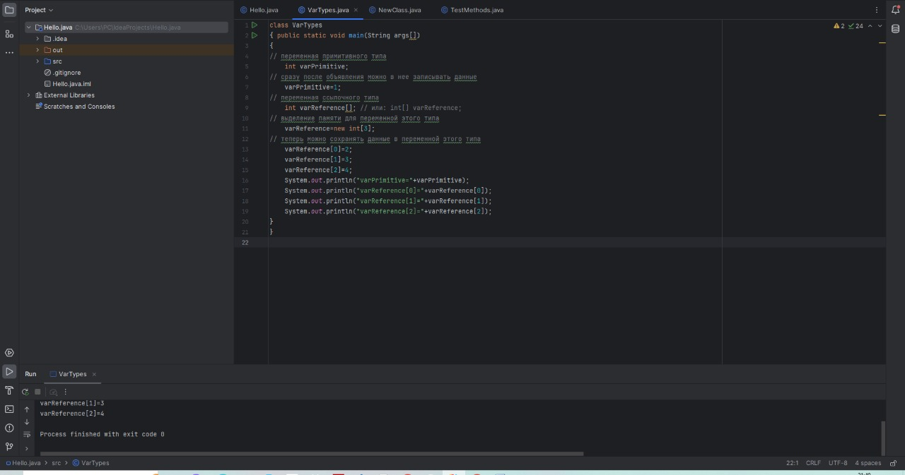

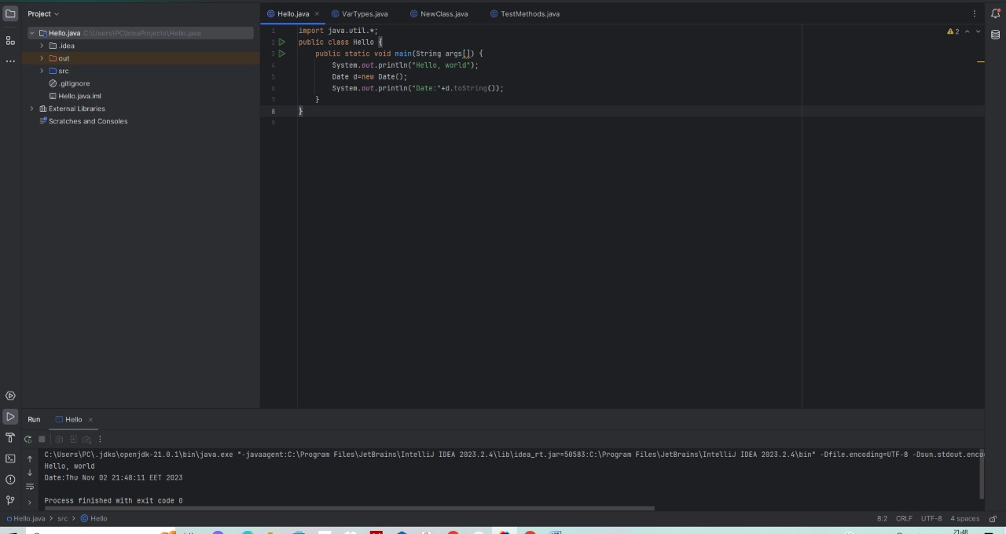

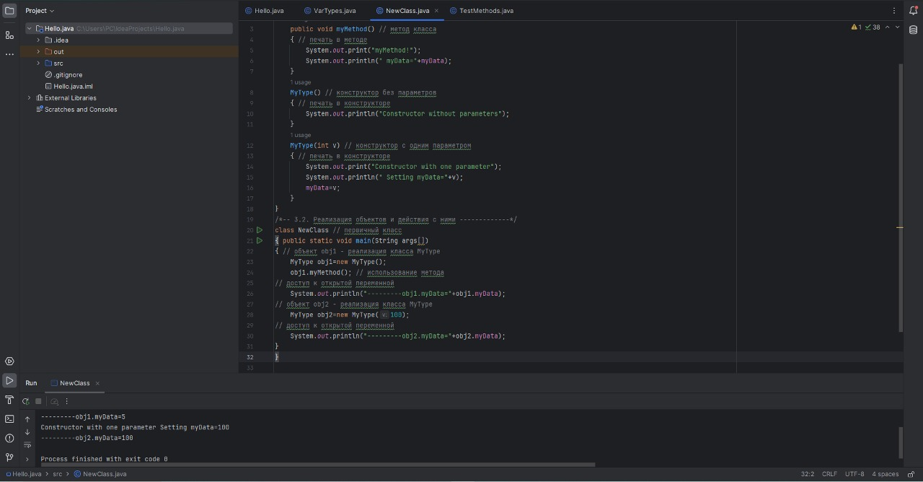

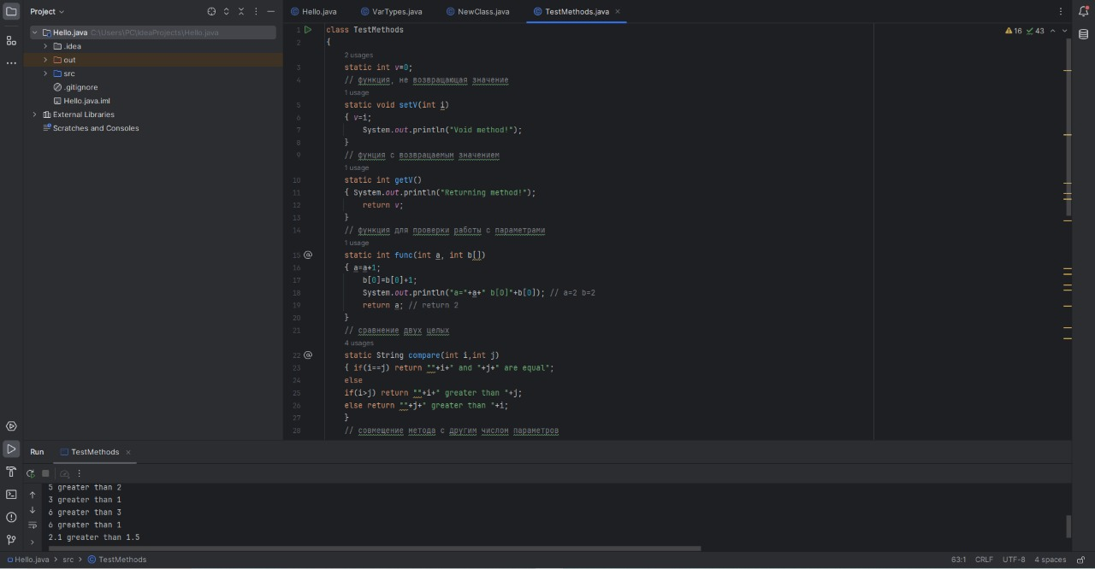

**Контрольные вопросы**

1. Java-приложения являются автономными программами, которые выполняются на основе виртуальной машины Java (JVM) и могут быть запущены из командной строки или двойным щелчком мыши. Java-апплеты, напротив, являются небольшими программами, которые выполняются внутри веб-браузера и используются для добавления дополнительной функциональности на веб-страницы.

2. В каждой Java-программе должны присутствовать следующие составные части: - Классы: классы являются основным строительным блоком в Java и используются для описания объектов и их поведения. - Методы: методы определяют поведение объектов и выполняют определенные действия. - Переменные: переменные служат для хранения данных и состояния объектов. - Выражения: выражения выполняют операции и вычисляют значения. - Управляющие конструкции: управляющие конструкции, такие как условные операторы и циклы, позволяют управлять потоком выполнения программы.

3. Первичный класс приложения в Java является точкой входа программы и должен содержать метод main(). Этот метод вызывается во время запуска программы и является начальной точкой выполнения.

4. В Java существуют следующие виды переменных: - Локальные переменные: объявлены внутри метода или блока кода и доступны только в пределах этого метода или блока. - Поля класса (экземплярные переменные): объявлены внутри класса и доступны для всех методов этого класса. - Статические переменные: объявлены с помощью ключевого слова static и хранятся в одной копии для всего класса. - Параметры метода: передаются в метод при его вызове и используются для передачи данных внутрь метода.

5. Примитивные типы данных, определенные в Java, включают: - byte: 8-битное целое число. - short: 16-битное целое число. - int: 32-битное целое число. - long: 64-битное целое число. - float: 32-битное число с плавающей точкой. - double: 64-битное число с плавающей точкой. - char: 16-битный символ. - boolean: булев тип данных, который может принимать значения true или false. Особенностью булевского типа является то, что он может принимать только два значения true или false, представляющие логическое истинное или ложное значение.

6. Процесс реализации ссылочного типа в Java включает в себя создание экземпляра класса при помощи оператора new, что позволяет выделить память для объекта в куче и инициализировать его.

7. Конструктор класса - это специальный метод, который вызывается при создании объекта класса. Конструкторы используются для инициализации объектов и установки начальных значений переменных класса. Конструктор класса не является обязательным, но если он не явно определен в классе, то будет создан конструктор по умолчанию.

8. Существуют два вида ссылочных типов в Java: - Классы: классы являются базовым строительным блоком объектно-ориентированного программирования и служат для создания объектов. - Интерфейсы: интерфейсы определяют контракты, которые классы должны реализовывать. Они содержат только подписи методов и констант, не имеют реализации.

9. Типы данных, определенные пользователем, это типы, созданные программистом в Java с помощью ключевого слова class. Эти типы данных служат для моделирования объектов и их поведения в программе.

10. Стандартные типы, определенные пользователем, это типы данных, которые не являются примитивными типами, но являются классами, определенными в стандартной библиотеке Java или других сторонних библиотеках. Некоторые примеры стандартных типов данных включают String, ArrayList, HashMap и т. д.

11. Строковые переменные в Java представляются типом String и отличаются от других типов тем, что они являются объектами, а не примитивами. Строки в Java неизменяемы, что означает, что они не могут быть изменены после создания. Операции со строками, такие как конкатенация, можно выполнять с использованием оператора +.

12. Массивы в Java отличаются от массивов в других языках тем, что они имеют фиксированную длину, которая указывается при их создании. В Java массивы являются объектами и обеспечивают средства для хранения и доступа к нескольким значениям одного типа данных. Преимущества массивов включают простоту использования и эффективный доступ к элементам массива.

13. Переменные различных видов передаются в качестве параметров методов в Java по значению. Для примитивных типов значение переменной копируется и передается в метод, поэтому изменение значения внутри метода не влияет на оригинальную переменную. Для ссылочных типов передается копия значения ссылки на объект, поэтому изменения внутри метода могут влиять на оригинальный объект.

14. Строковые переменные в Java являются ссылочным типом данных, поэтому при передаче в качестве параметров они также передаются "по значению". Однако, так как строки являются неизменяемыми объектами, любые изменения, выполненные внутри метода, приводят к созданию нового объекта строки. Поэтому изменения в строке, переданной в качестве параметра, не будут отражены на оригинальной строке.